Bài thơ : Miệng xinh
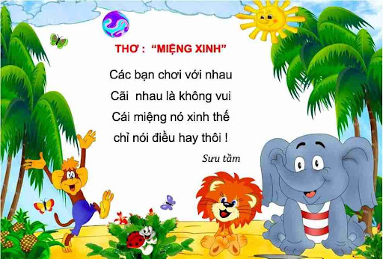
Bài thơ : Cái lưỡi
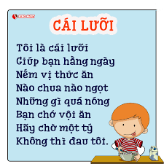
Bài thơ: Bà và cháu
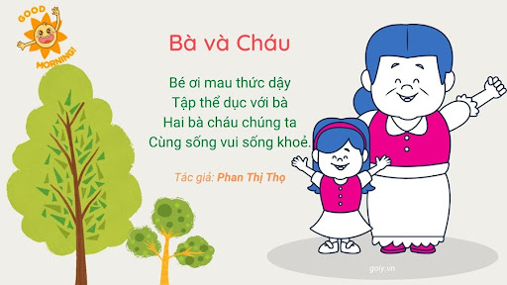
Câu chuyện : Chú vịt xám
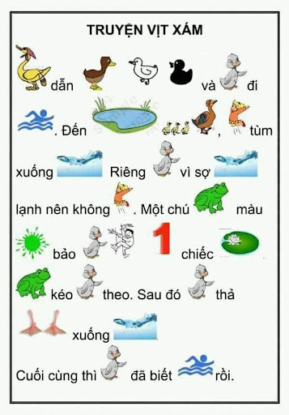
Câu chuyện : Thỏ con không vâng lời
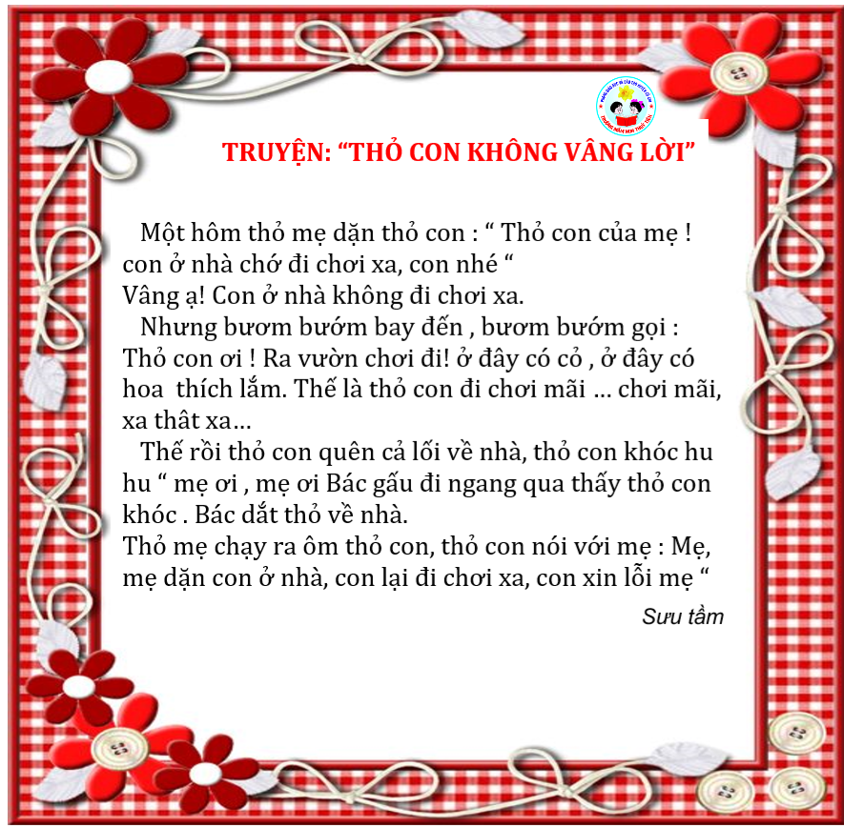
Đồng dao: Dung dăng dung dẻ
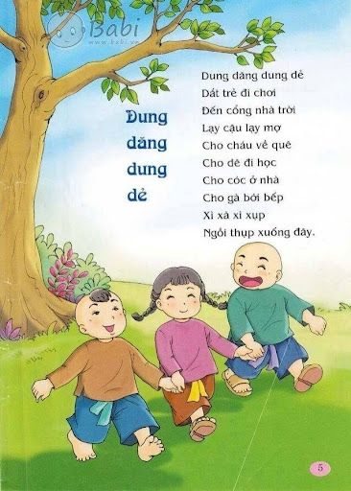
Đồng dao: Lộn cầu vồng
